期末考试回顾
以课件带“*”的为主。
Chapter0：
为什么学习Linux C编程语言？
嵌入式系统的定义、特点
嵌入式系统与通用计算机的区别
嵌入式系统的组成
嵌入式系统的硬件架构
基本概念（资源、共享资源、任务、内核、任务优先级、中断）
嵌入式Linux的开发环节
嵌入式应用软件特点
嵌入式系统设计方法
Chapter7:
线程与进程的优缺点
线程的特点
线程的基本操作API
以上主要是填空题和简答题，都是带*号的题，其中考到过部分，以下说代码题！
- 随机数问题（核心代码）
  - 介于0~10之间的随机数
(int)(10.0*rand()/(RAND_MAX+1.0)
  - -10~10之间的随机数
rand()%21-10
  - 100以内的偶数
2*rand()%51
  - 100以内的奇数
2*rand()%50+1
- gdb调试
具体参考书上的步骤，考试中调试会和代码题揉合，期末考试的时候是跟上面的随机奇数的综合题。
- 进程管理和通信
这是考试最难的题目也是考试分最多的题目，题目综合性较大。
整体复习重点
- gcc编译的4个过程：预处理、编译、汇编、连接，以test.c为例：
预处理：gcc test.c –o test.i –E
编译：gcc test.i –o test.s –S
汇编：gcc test.s –o test.o –c
- gdb的使用方法
gcc编译的时候后面要加-g参数。
gdb常用命令：
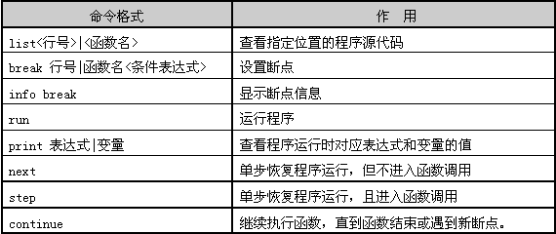
部分命令可以使用首字母，建议打印chapter1.ppt，里面有具体实例。
- makefile的格式和编写
说实话，得记住，部分我也不了解。值得注意的是，整行行前面的空格缩进都是用TAB键缩进的！
最基本的格式例子如下：
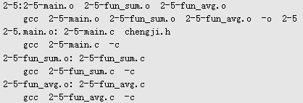
其次是通用格式（以7-9.c为例）：
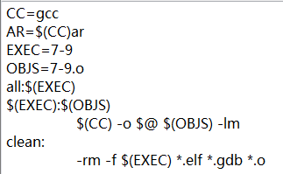
- 文件权限，这个参考书，考试把书带上就可以了。我的理解就是“-rwxrwxrwx”，第1位的“-”不管他，剩下rwx是一组，代表读写执行，有3组，分别是所有者，所有者同组的其他者，其余的其他者。具有的权限为1，没有就是0。例如设置只有所有者具有只读权限，那就是0400；所有者读写权限，0600,；所以用户读写权限，0666。主要就是这。
- 常用文件操作，open、creat、fopen、fclose、read、write、fread、fwrite、fget、fput、fgets、fputs等等，参考课件、书籍和函数手册弄明白大致意思和用法。
- 进程特点，把相关概念和线程总结到一起就行了，课件chapter6不用打印，带上书本足矣。明白使用fork函数后，子进程为什么有的加上了sleep函数，这是因为父进程比子进程优先级高，运行快，等待子进程先执行。
- Chapter7建议后面部分有选择的打印下，前面明白阻塞，主要参考书上的阻塞信号，再结合相关代码一起理解。
- Chapter8期末考试没有考，这次补考我也不知道考不考，课件不用打印了，参考代码thread.c和课本，有了前面的拿分，即使不会没什么大问题。

不知不觉都过了12点，你根据这个好好复习，可以把这个给爽看看，看看他有什么要补充的。祝你考得好成绩！复习不会的，微信联系吧！

